УДК 621.311.22

АНАЛІЗ РОБОТИ НАДПРОВІДНИКОВОГО СТРУМООБМЕЖУВАЧА
ІНДУКТИВНОГО ТИПУ

Луньов А.О, студент; Болюх В.Ф., проф., д.т.н.
(Національний технічний університет "ХПІ", м. Харків, Україна)

Для захисту електричних мереж від струмів короткого замкнення (КЗ) використовуються реактори. Одним з перспективних реакторів є надпровідниковий струмообмежувач (НПС) індуктивного типу, принцип дії якого заснований на нелінійності вольтамперної характеристики надпровідника (НП), опір якого істотно змінюється залежно від величини струму [1, 2]. Перевага НПС в порівнянні з традиційними реакторами полягає в низькому активному опорі в нормальному режимі та практично безінерційному багаторазовому його збільшенні при КЗ. Вмикання НПС у певні вузли енергосистеми дозволить продовжити строк комутаційної апаратури і створить умови для її поступової заміни сучасним устаткуванням. Для охолодження НП використовується рідкий азот – безпечний та недорогий холодоагент, що по ізоляційним характеристикам перевищує трансформаторне масло.
НПС індуктивного типу можна уявити у вигляді трансформатора з нелінійним НП резистором в якості навантаження (рис.1). Принцип дії НПС полягає у магнітному зв’язку між НП резистором і захисним колом. Він складається із первинної нормально провідної обмотки, зв’язаної за допомогою феромагнітного осердя з вторинною короткозамкненою НП обмоткою [3].
При нормальних умовах функціонування кола, яке захищається, вторинна обмотка знаходиться в НП стані. Магнітний потік, який генерується первинною обмоткою, компенсується потоком, викликаним наведеними екранними струмами в короткозамкненій НП обмотці. Повний опір НПС визначається тільки потоком розсіювання в повітряному зазорі між первинною і вторинною обмотками. В умовах КЗ внаслідок зростання струму вище критичного вторинна обмотка переходить в нормальний стан з активним опором, що значно перевищує індуктивний. Таким чином наведений струм у вторинній обмотці різко зменшується і магнітний потік первинної обмотки більше не компенсується.
Рисунок 1 – Схема індуктивного НПС
У разі концентричного розташування обмоток (рис. 2) магнітний потік проникає в осердя магнітопроводу, що значно збільшує індуктивність. Зміна індуктивності призводить до великого зростання або індуктивного опору (при змінному струмі) або сталої часу (при постійному струмі), що дозволяє суттєво обмежити як струм КЗ, так і негативні наслідки пов’язані з цим. Таким чином, повний опір НПС багаторазово збільшується і обмежує струм КЗ.
Рисунок 2 – Схематична конструкція
індуктивного НПС
У номінальному режимі вторинна обмотка НПС знаходиться в НП стані і її активний опір дорівнює 0. На рис. 3,а показано розподіл магнітного поля у номінальному режимі при протіканні струму у вторинній обмотці. В умовах КЗ вторинна обмотка переходить в нормальний стан, внаслідок чого її опір стає дуже великим, що практично усуває в ній струм. Це призводить до перерозподілу магнітних полів в НПС (рис.3,б). Розрахунок магнітних полів виконаний за допомогою програми FEMM 4.2. Внаслідок такого переходу повний магнітний потік Ψ, що зчеплений з первинною обмоткою, зростає практично у 36 разів. Це обумовлює пропорційне збільшення її індуктивного опору $X_{L}=2{πf}_{1}Ψ/{I_{1}}$, де f₁ – частота мережі, I₁ – струм первинної обмотки.
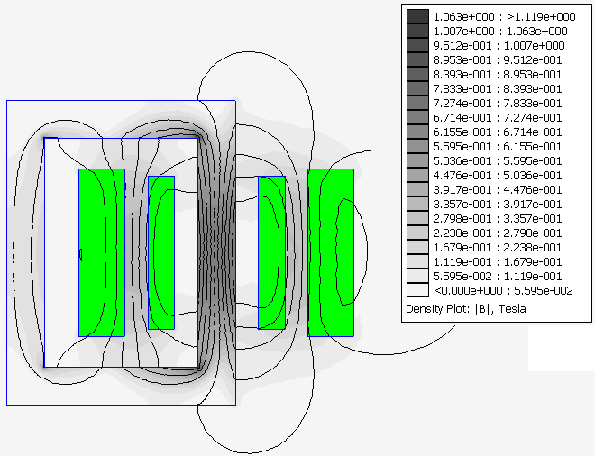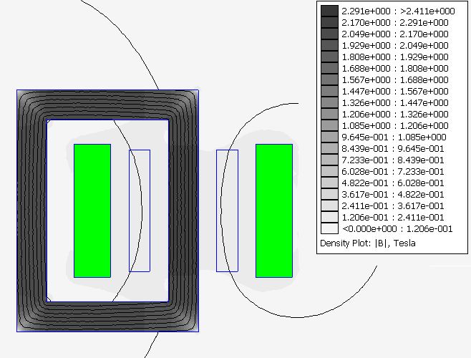
а) б)
Рисунок 3 – Розподіл магнітного поля в НПС у номінальному режимі (а) та при КЗ (б)

На рис. 4 показано вплив НПС на ударний струм, що виникає при КЗ в колі.
Як правило вторинні НП обмотки виготовляються у вигляді набору кілець або циліндрів, що пов’язано з технологічними труднощами виготовлення багатовиткових НП обмоток, перемикаючих елементів і з’єднання цих елементів з малим перехідним опором. Проблемою НПС є забезпечення швидкого і однорідного переходу перемикаючих елементів в нормальний стан, тому що при неоднорідному переході виникає тепловий домен, який може привести до руйнування НП. Ця проблема може бути вирішена за допомогою модульної концепції НПС, яка заснована на паралельно-послідовному включенні великої кількості тонких плівок. Недоліками цієї конструкції є велика кількість контактів та неодночасний перехід модулів [4]. Для практичної реалізації схеми НПС необхідно вирішити ряд технічних задач: оптимізувати геометричні параметри пристрою, знайти протидію можливому руйнуванню НП елементів при великих струмах, розробити способи відведення тепла від НП, що виділяється, в режимі КЗ, відпрацювати великострумові контакти між стержнем НП і лініями струму, досягти швидкого і однорідного переходу в НП стан, швидке відновлення після обмеження струмів КЗ.
Рисунок 4 – Струмообмежувальна
характеристика НПС

Перелік посилань
1.Rosner C.H. Superconductivity: Star Technology for the 21st Century // IEEE Trans. Applied Superconductivity. – 2001. – Vol.11, №1. – P. 39–48.
2.Черноплеков Н.А. Состояние работ по сильноточной прикладной сверхпроводимости // Успехи Физических Наук. – 2002. – Т. 172, № 6. – С. 716-722.
3.Алексеев М.П., Кейлин В.Е., Микляев С.А. и др. Сверхпроводящий ограничитель тока короткого замыкания // Электричество. – 2003. – №9. – С. 20 -26.
4.Сверхпроводниковые технологии для электросетей США // Инф. бюл. Сверхпроводники для электроэнергетики. – 2007. – Т. 4, №. 4. – C. 4–6.

